附件2
“腾讯会议”软件使用指南
代表大会会议号：349-650-757
（密码将于2月20日14:00前通过短信形式发送）
一、手机端
1. 在手机端下载安装腾讯会议。
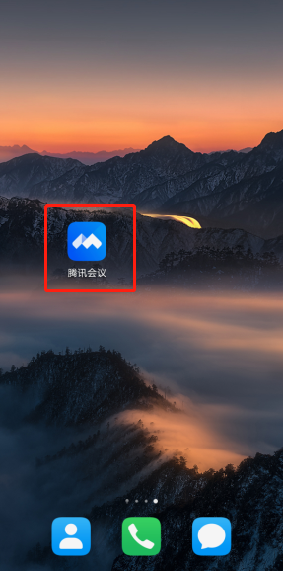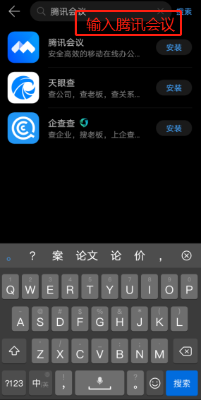

2.打开腾讯会议点击注册/登录，新用户可注册账号，如已有腾讯会议账号可采用账号密码或验证码的方式登录腾讯会议。
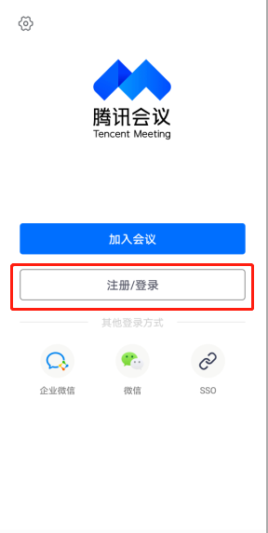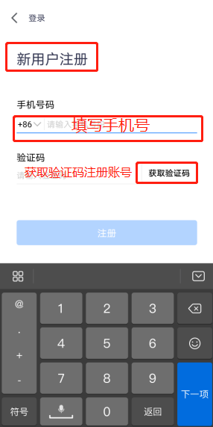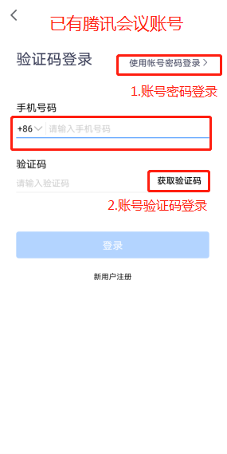

3. 登录账号成功后，点击“加入会议”输入会议号和密码（将于20日14:00前通过短信形式发送），加入会议。
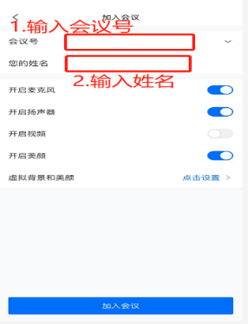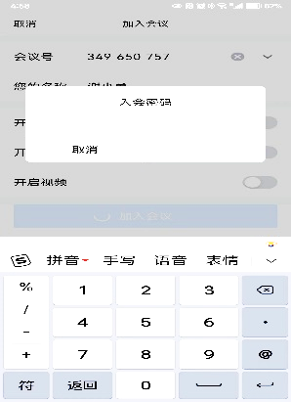

4. 登录会议后关闭麦克风和视频（麦克风和视频图标出现斜杠即为关闭状态）；在需要进行线上发言时将麦克风和视频打开进行演讲。
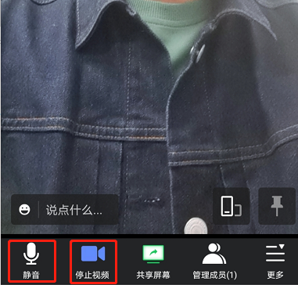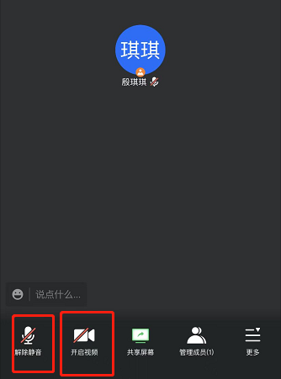

二、电脑端
1. 进入腾讯会议官网，点击下载中心下载并安装客户端。
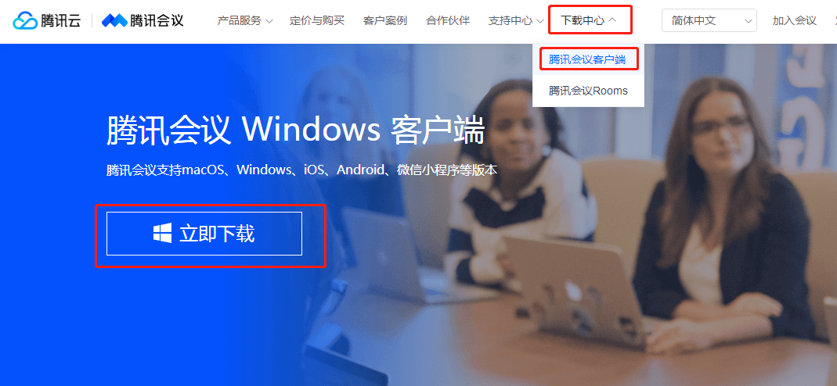
（https://meeting.tencent.com/）

2. 安装腾讯会议客户端后，点击微信/手机登录账号。账号登录方法与手机端一致，可采取账号密码或验证码方式登录。
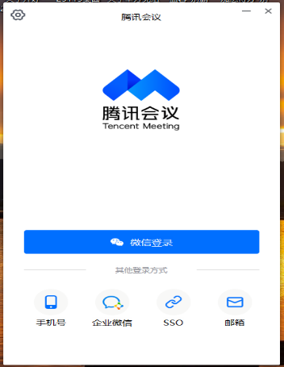

3. 登录账号成功后，点击“加入会议”输入会议号和密码（将于20日14:00前通过短信形式发送），加入会议。
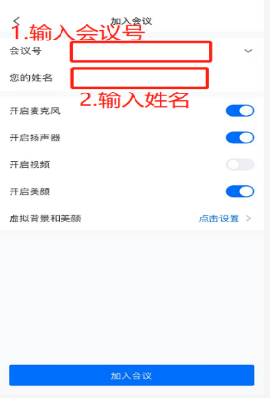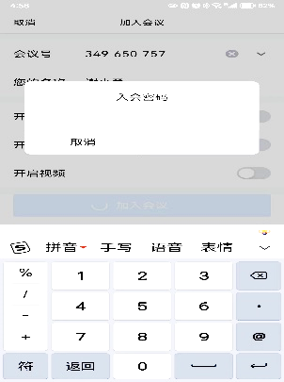

4. 进入会议后点击“使用电脑音频”，登录会议后关闭麦克风和视频（麦克风和视频图标出现斜杠即为关闭状态）；在需要进行线上发言时将麦克风和视频打开进行演讲。
